**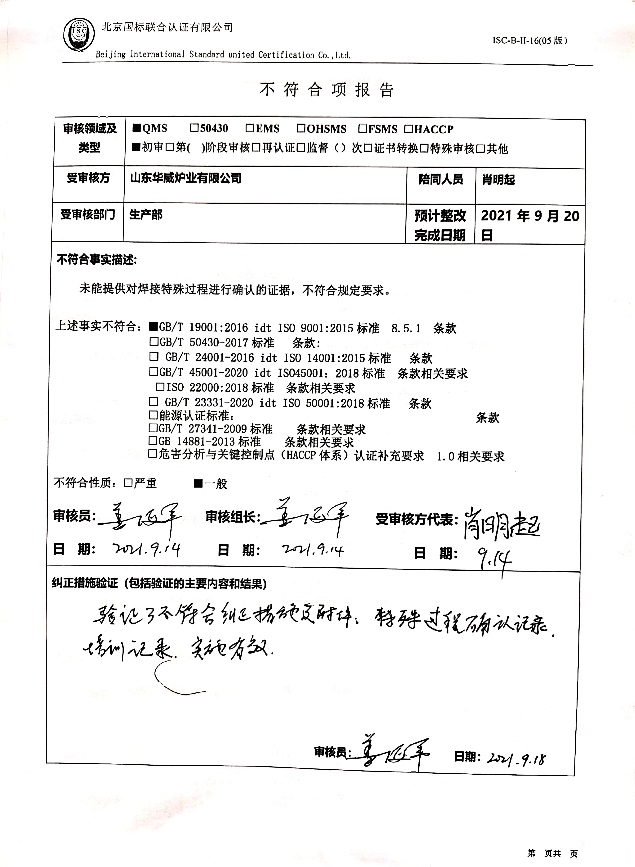**不 符 合 项 报 告

|  |  |  |  |
| --- | --- | --- | --- |
| **审核领域及类型** | **■QMS** **□50430** **□EMS** **□OHSMS** **□FSMS** **□HACCP**  **■初审□第( )阶段审核****□再认证****□监督（****）次□证书转换****□特殊审核□其他** | | |
| **受审核方** | **山东华威炉业有限公司** | **陪同人员** | **肖明起** |
| **受审核部门** | **生产部** | **预计整改完成日期** | **2021年9月20日** |
| **不符合事实描述:**  **未能提供对焊接特殊过程进行确认的证据，不符合规定要求。**  **上述事实不符合：****■GB/T 19001:2016 idt ISO 9001:2015标准 8.5.1 条款**  **□GB/T 50430-2017标准 条款:**  **□ GB/T 24001-2016 idt ISO 14001:2015标准 条款**  **□GB/T 45001-2020 idt ISO45001：2018标准 条款相关要求**  **□ISO 22000:2018标准 条款相关要求**  **□ GB/T 23331-2020 idt ISO 50001:2018标准 条款**  **□能源认证标准： 条款**  **□GB/T 27341-2009标准 条款相关要求**  **□GB 14881-2013标准 条款相关要求**  **□危害分析与关键控制点（HACCP体系）认证补充要求 1.0相关要求**  **不符合性质：□严重**■**一般**  **审核员： 审核组长： 受审核方代表：**  **日 期： 日 期： 日 期：** | | | |
| **纠正措施验证（包括验证的主要内容和结果）**  **审核员： 日期：** | | | |

不符合项纠正措施表

|  |
| --- |
| **E:\360安全云盘同步版\国标联合审核\202109\山东华威炉业有限公司\新建文件夹 (2)\扫描全能王 2021-09-17 07.39_9.jpg不符合项事实摘要：**  未能提供对焊接特殊过程进行确认的证据。 |
| **纠正情况：**  马上组织人员对焊接过程进行能力确认。 |
| **原因分析：**  相关人员对标准知识学习不足，不知道需要定期对焊接特殊过程进行确认的重要性。 |
| **纠正措施：**  对相关人员进行培训教育，提高过程控制管理意识。  **预定完成日期：2021.9.20日** |
| **举一反三检查情况：**  再检查其他有无类似情况，未发现。 |
| **受审核方纠正措施有效性的验证：**  查验了焊接过程确认记录，培训记录，整改措施有效。  **验证人： 日期：** |

**受审核方代表： 日期:**

**

